**Instituto Politécnico Nacional**

**Escuela Superior de Cómputo**

**Tarea 1**

**Sesión 2 del parcial 3 de Métodos Numéricos.**

**Tema: Métodos multipasos.**

**Nombre del alumno: De Luna Ocampo Yanina**

**Fecha de entrega: 08/11/2021**

***Introducción:***

Los métodos multipaso utilizan la información de los puntos previos a saber. Para un método de 3 pasos, para calcular yi+1 se necesita conocer yi, yi-1, yi-2. Debemos utilizar los valores previos para construir un polinomio interpolante que aproxime a la función f(t,y(t)). El número de valores previos considerados para determinar el polinomio interpolante nos determina el grado del polinomio.

Los métodos de Adams son este tipo de métodos. Se pueden clasificar en dos grandes clases, los métodos de Adams – Bashfort y los de Adams – Moulton. Estos se pueden combinar para formar los métodos predictores corrector de Adams – Bashfort – Moulton.

***Descripción:*** Utilice los métodos de Adams – Bashfort de cuatro pasos y de Adams – Moulton de tres pasos para establecer las aproximaciones de la solución del siguiente problema de valores iniciales:

$$y^{'}=y-t^{2}+1, 0≤t≤2, y\left(0\right)=0.5$$

Para lo anterior emplee $h=0.2$, es decir, $N=10.$

Comparando con la solución real que es:

$$y\left(t\right)=t^{2}+2t+1-0.5e^{t}$$

***Problema parte1 del ejercicio 4.5:***

Adams – Bashfort de cuatro pasos.

***Procedimiento:***

Debemos determinar nuestros parámetros dados por el ejercicio previo, tenemos nuestro punto inicial, punto final, condición inicial y el número de pasos que hará.

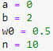

Escribimos nuestra función f(t,y) para definirla y poder utilizarla. Se denota de la siguiente manera.



Determinamos el tamaño de nuestro salto.



Una vez definida esta, obtenemos nuestra solución real.



Con ayuda de Symbolab, comprobamos que sea correcto lo escrito previamente:

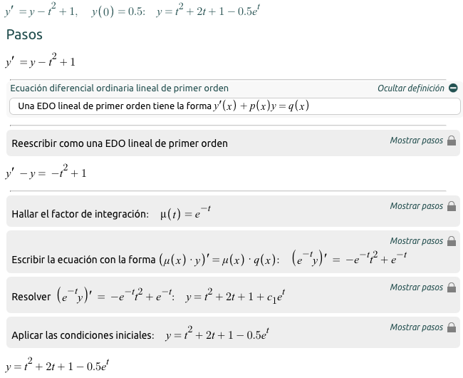



Generamos nuestro arreglo y nuestras aproximaciones necesarias para trabajar. Incorporamos nuestros valores reales y procedemos a definir el método de Adams – Bashfort que recordamos que es:



Comenzamos el proceso iterativo e imprimimos nuestros resultados y obtenemos que:

***Resultado:***

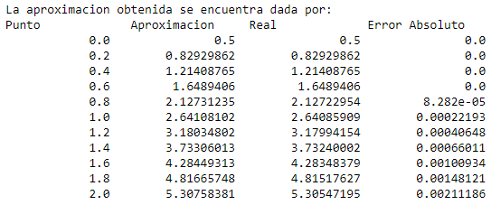

# Podemos observar que el error va aumentando conforme avanza.

***Problema parte2 del ejercicio 4.5:***

Adams – Moulton de tres pasos.

***Procedimiento:***

Empezamos generando nuestro arreglo de punto y de aproximación que nos ayudarán a trabajar. Así mismo procedemos a incorporar nuestros valores reales. Y definimos nuestro método esperado que es:



Comenzamos el proceso iterativo correspondiente y obtenemos:

***Resultado:***

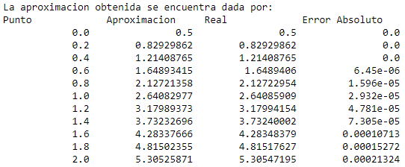

***¿Qué aprendí?***

Aunque los requerimientos mínimos para el método implícito son más, el método es mejor ya que el error se reduce considerablemente en todos los ámbitos, otras de las cosas que puedo observar es como el método cambia cuando se cambian los coeficientes de y, más aparte que este método necesita un despeje forzoso para poder seguir con nuestros cálculos esperados.